Martes
17
de mayo

2° de Secundaria
Lengua Materna

Lo que la canción quiso decir

Aprendizaje esperado: analiza críticamente el contenido de canciones de su interés.

Énfasis: analizar mensajes de canciones.

¿Qué vamos a aprender?

Aprenderás sobre: “Lo que la canción quiso decir”, con esto se refiere a: “Analizar los mensajes que contienen las letras de las canciones”.

Así podrás entender mejor el mensaje que las letras de una canción buscan transmitir.

Los materiales que necesitarás son tu cuaderno, y lápiz o bolígrafo para que puedas tomar notas, así como tu libro de texto.

Se te recomienda llevar un registro de las dudas, inquietudes o dificultades que surjan, pues muchas de éstas las podrás resolver al momento de consultar tu libro de texto y revisar tus apuntes.

¿Qué hacemos?

Las canciones han acompañado desde tiempos inmemoriales a la humanidad, a través de ellas es posible comunicar ideas y sentimientos de una forma única. Y, a pesar de la cantidad de géneros musicales, cada persona siente predilección por alguno, ¿qué música te gusta escuchar cuando estás feliz?

Las canciones forman parte de la educación sentimental. ¿Cuántas veces, al escuchar una canción, te has sentido identificado con su mensaje? ¿Has llegado a dedicar canciones?

Seguramente lo has hecho, pues una canción puede transmitir de mejor manera las emociones.

En efecto, no a todas las personas se les facilita comunicar lo que sienten. Y también es recomendable buscar en un diccionario las palabras que desconoces, para saber lo que estás dedicando o cantando.

Para concretar la idea escucha el extracto de una canción del cantautor, poeta y músico mexicano Alejandro Filio, quien pertenece al movimiento conocido como nueva canción. ¿Cuál crees que es el mensaje de la canción “De los enamorados”?

- “De los enamorados”
https://aprendeencasa.sep.gob.mx/multimedia/RSC/Audio/202104/202104-RSC-Oo8eVSTEy4-LME2_PG2_F1_SEM31_120321_ANEXO_02_AUDIO01DELOSENAMORADOS.mp3

Puedes pensar que el mensaje es acerca del recuerdo de una mujer que crea muchas emociones en el hombre que la recuerda.

Observa qué papel juega el mensaje, por ejemplo, en un proceso de comunicación, ya que las letras de una canción además de tener una finalidad se insertan en un contexto, es decir, en una situación.

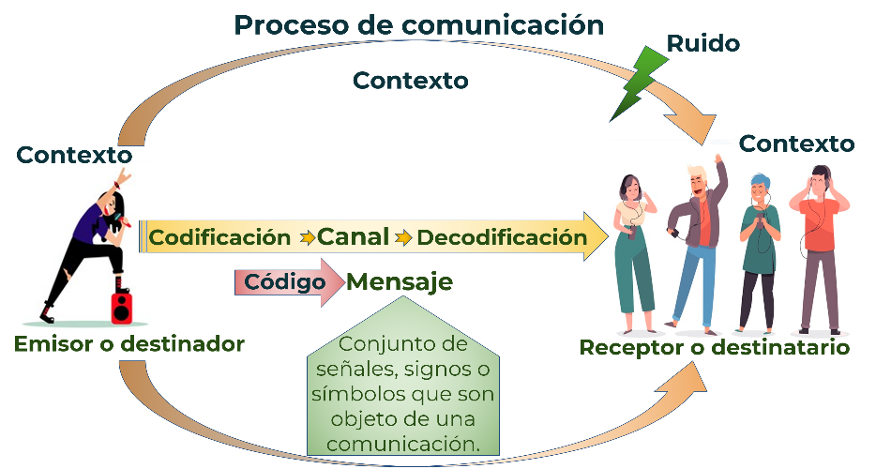

Todo proceso de comunicación tiene alguien que envía un mensaje y quien lo recibe, y se realiza a través de una canal o medio. En este caso una canción y ésta lleva un mensaje, que es un conjunto de señales, signos o símbolos encerrados en un código, que es el tipo de lenguaje utilizado para crear el mensaje.

El contexto es el momento en el que se comunica algo y que cada emisor y receptor tienen su propio contexto y a partir de ello decodifican el mensaje, es decir, lo interpretan.

Y el ruido es una interferencia, es decir, un desconocimiento acerca de algo que se dice en el mensaje, por ejemplo, si determinada canción la escucha un niño de 6 u 8 años, quizá se le dificulta entender el mensaje por completo.

Dicho lo anterior, rescata algunas frases del fragmento del cantautor Alejandro Filio para entender el mensaje.

Inicia con las primeras estrofas, trata de identificar las oraciones que se están usando con un significado distinto al que se utilizan normalmente.

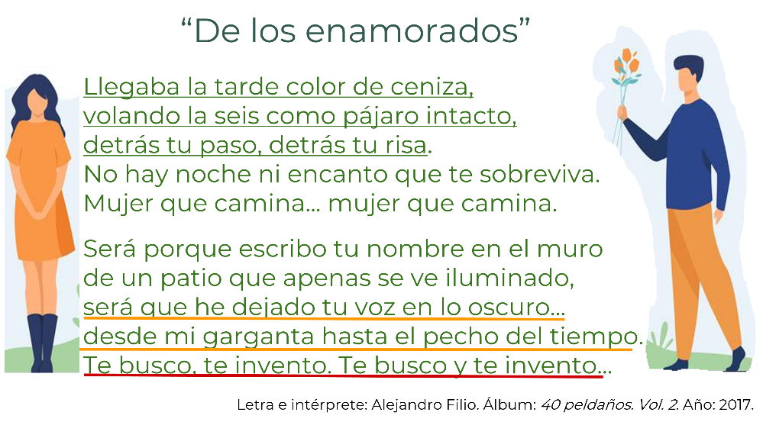

Como puedes observar, lo subrayado en verde se refiere a la tarde que llega al mismo tiempo que una mujer; en lo subrayado en amarillo se manifiesta que se ha dejado la voz de la mujer, guardada en el enamorado y, en lo subrayado en rojo, se indica que, por ello, la busca y la inventa.

La palabra “ceniza”, no tiene un significado literal o realista, pues la canción dice: “tarde color de ceniza”.

Esto ocurre con frecuencia en las canciones, muchas palabras no se usan de forma habitual y esto puede generar ciertas confusiones.

Para entender más cómo funcionan estos aspectos, observa el video en el que da su opinión el cantautor mexicano Fernando Delgadillo, quien es creador de la canción informal. Obsérvalo del inicio al minuto 03:20.

- Fernando Delgadillo
https://youtu.be/C-fk3O7Yzlo
Fernando Delgadillo señala que hay acordes que pueden ayudar a entender por dónde va la letra y el mensaje de una canción y en la canción de “No me pidas ser tu amigo”, es probable que muchos hayan estado en esa situación.

Observa el extracto de esa canción y presta atención al mensaje.

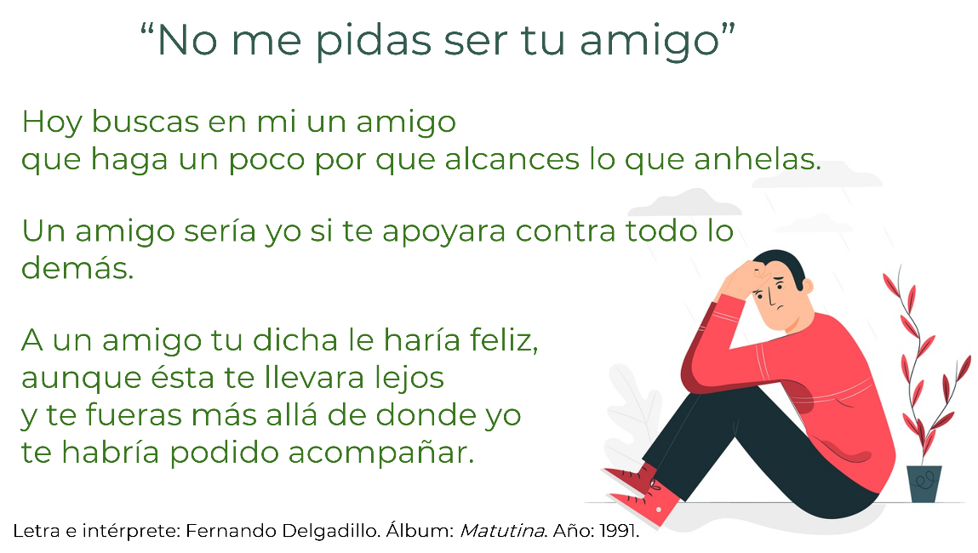

¿Qué observas en este extracto?

El mensaje es contundente: Él no quiere ser su amigo, sino su novio.

A eso le conocemos como lenguaje denotativo porque dice tal cual las cosas.

Conoce los tipos de mensaje:

El denotativo aporta el valor informativo o referencial de un término o palabra, es decir, el significado literal de un diccionario, por ejemplo, “es muy sentimental y por todo llora”; en el caso del extracto de la canción de Delgadillo, todo es denotativo.

En cambio, en el connotativo, hay un uso figurado del lenguaje. Nuevos sentidos o valores que puedes agregar al significado, por ejemplo, “Anda chipil” o “Tiene corazón de pollo”.

En el denotativo se dicen las palabras o las oraciones tal cual, y en el connotativo se agregan otros sentidos que, quizá, no todos pueden entender.

Se identifican unas con lenguaje connotativo:

- Hoy me vino la gana que no las musas…
- Y descolgarte desde aquí hasta las ganas de la mañana…
- Mientras esta mujer rompe el espacio…

¿Por qué son connotativas en lugar de denotativas?

Porque usa palabras para darle al mensaje otro sentido, por ejemplo, indicar que no le “vinieron las musas” pero sí las ganas es un mensaje figurado; lo mismo “descolgarte desde aquí hasta las ganas”, pues las ganas no se descuelgan y “esta mujer rompe el espacio” hace alusión a que se hace presente.

Como puedes darte cuenta, al entender los tipos de mensajes su interpretación adquiere sentido.

Ahora observa, de nuevo, a Fernando Delgadillo, quien habla acerca de los mensajes en una canción y escucha el extracto de su composición “Hoy hace un buen día”.

Intenta localizar el tipo de mensaje que tiene y si es denotativo o connotativo. Obsérvalo y escúchalo del minuto 03:21 al 06:31.

- Fernando Delgadillo
https://youtu.be/C-fk3O7Yzlo

Como pudiste escuchar, el extracto tiene una serie de mensajes denotativos y connotativos. Escucha lo que logró identificar su compañero Camilo.

- Camilo
https://youtu.be/o3SamkFNlpE

Esas observaciones son correctas.

Ahora escucharás otro género musical para que observes que los mensajes también se pueden identificar en otras canciones.

Escucha a Juan Manuel Campechano, él es miembro del grupo de soneros Mono Blanco, quienes han llevado su música por todo el mundo.

Escucha atentamente para poder identificar el mensaje que trae el extracto que cantará.

- Juan Manuel Campechano Yan
https://youtu.be/ATaqnRHBy64
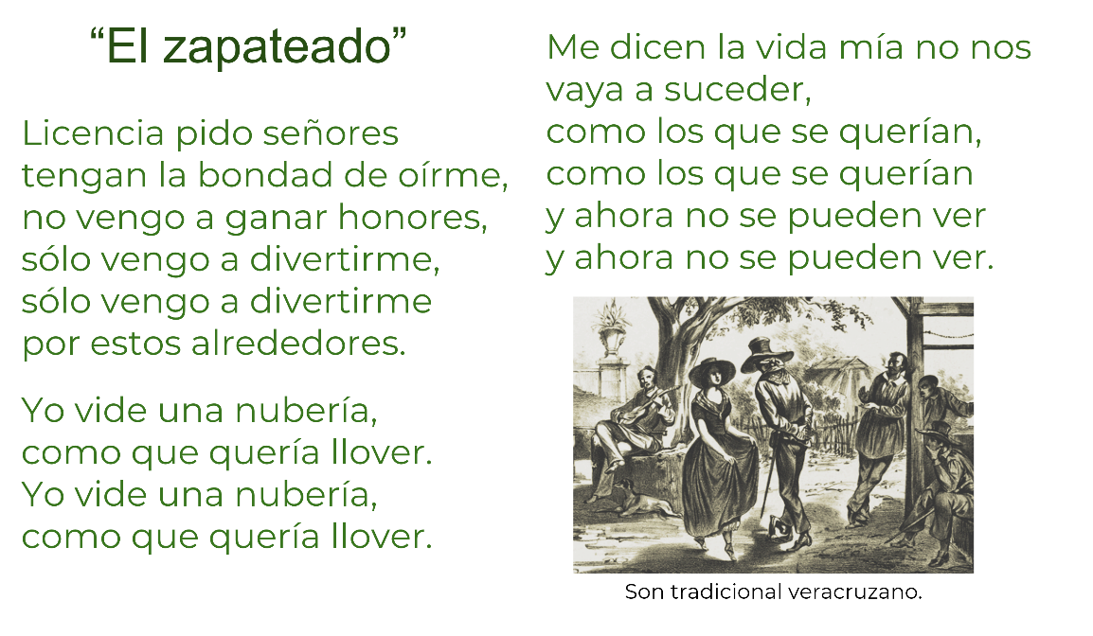

¿Cuál es el mensaje de la primera estrofa?
¿Detectas el lenguaje denotativo o es connotativo?
¿Qué lenguaje sería el de la segunda estrofa?

Con lo que has aprendido seguramente podrás responder a las preguntas. No olvides revisar diccionarios especializados para poder identificar las palabras “vide” o “nubería”.

El reto de hoy:

No olvides revisar tus libros de texto y buscar el Aprendizaje esperado. Ahí podrás encontrar más ejemplos de canciones. Recuerda que puedes acudir a tu maestra o maestro para que disipe tus dudas.

¡Buen trabajo!

Gracias por tu esfuerzo.

